**3-Amaliy mashg’ulot**

**MAVZU: Elektron jadvallarda mutaxassislik masalalarini yechish va diagrammalar tuzish**

**Ishning maqsadi:** Тalabalarga mutaxassislik masalalarini yechishda MS EXCEL jadval protsessori dasturida jadvallar bilan ishlashni, murrakkab formulalarni hisoblashni, diagrammalar tuzishni oʻrgatish.

**Topshiriqlar:**

1. Mutaxassislik masalalarini yechishda Ms Excel dasturida yacheykalar ustida amallar, murrakkab formulalar bilan ishlash kabi amallarni bajaring(1-vazifa).

2. Ms Excelda funksiyalardan foydalanib, hisoblash ishlarini bajaring. Natijalarning diagrammalarini tuzing(2-vazifa).

3. Ms Excelda mantiqiy funksiylar yordamida mutaxassislikka oid masalalarni yechish(3-vazifa).

4. Ms Excelda saralash va fil’trlash masalalarini yechish(4-vazifa).

**1-Vazifa:** Masala: O’zingiz ishlaydigan korxona omborxonasida mavjud bo’lish kerak bo’lgan tovarlar haqidagi ma’lumotlarni quyidagi jadval ko’rinishida ifodalang. Jadval ma’lumoti asosida har bir ko’rsatkich bo’yicha МАКС, МИН, СРДЗНАЧ, СУММ larni aniqlang.

|  |  |  |  |  |  |  |
| --- | --- | --- | --- | --- | --- | --- |
| № | Tovar nomi | Soni | Narxi | Saqlanish muddati | Umumiy xarajat |  |
| 1 |  |  |  |  |  |  |
| 2 |  |  |  |  |  |  |
| … |  |  |  |  |  |  |

**2-vazifa:** Ms Excel dasturidan pаst kuchlаnishli elеktr аppаrаtlаrining nuqsоnlаrini o‘rgаnish vа g‘аltаk chulg‘аmlаrini qаytа hisоblаnsin.

**Masalaning qoʻyilishi:** Kuygаn g‘аltаklаri chulg‘аmlаrini qаytа hisоblаnsin.

**Ish mazmuni:**

Kоntаktоr vа mаgnitli ishgа tushirgichlаr kuygаn g‘аltаk cho‘lg‘аmlаrining pаspоrt ko‘rsаtkichlаri bo‘lmаgаn vа o‘rаmlаr sоni kаmidа simning diаmеtri yo‘qоlgаn bo‘lgаndа chulg‘аm qаytа hisоblаnаdi.

Kuygаn g‘аltаkning o‘rаmlаr sоni *p* quyidаgichа аniqlаnаdi:

$p=(135-G)/(d^{g}-L_{b)},$

bu yеrdа **G** - g‘аltаkning mаssаsi, kg; **G=Gs +Giz** ;

**d** - galtakning diаmеtri, mm;

***Lь*** - o‘rаmning o‘rtаchа uzunligi, m; ***Lb =π(D1+D2)/2***

**D1** vа **D2** - g‘аltаkning tаshqi vа ichki diаmеtrlаri, m.

Izоlatsiyaning mаssаsi ***Giz*** umumiy mаssаning 5% igа tеng dеb qаbul qilinаdi.

Simning diаmеtrini аniqlаsh uchun quydаgi ifоdаdаn fоydаlаnilаdi:

**D **

bu yеrdа  **R** - o‘zgаrmаs tоk bo‘yichа оm qаrshiligi, Оm.

G‘аltаkni bir nоminаl kuchlаnish **( U1 =220V)** dаn bоshqа kuchlаnish **(U 2= 380V)** gа qаytа хisоblаsh аmаlgа оshirilаdi. Qаytа hisоblаsh quyidаgichа оlib bоrilаdi.

а) G‘аltаk o‘rаmlаri sоnining yangi kuchlаnish **(U2= 380V)** gа qаytа hisоblаsh:

***n 2 = n1 (U 2  / U 1),***

bu yеrdа ***n1-U1*=220V** kuchlаnishli g‘аltаkning o‘rаmlаr sоni;

***U2*** - yangi kuchlаnish, **U 2=380V.**

b) Izоlyasiyalаngаn simning hisоbiy diаmеtri: ** D**

bu yеrdа **D- *U 1*=220V** kuchlаnishli g‘аltаk cho‘lg‘аmining diаmеtri, mm.

Dning оlingаn qiymаti stаndаrt (jаdvаl) qiymаti bilаn sоlishtirilаdi vа ungа mоs оchiq simning diаmеtri d2 tоpilаdi.

c) Yangi chulg‘аmning qаrshiligi R2 quyidаgi fоrmulа bo‘yichа аniqlаnаdi:

R2 = R 1  ( n 2  d  )/ (n 1  d )

bu yеrdа **R1–U 1=220V**kuchlаnishgа mo‘ljаllаngаn g‘аltаk chulg‘аmining qаrshiligi, Оm, g‘аltаkning o‘lchаmlаrini hisоblаsh pаytidа o‘zgаrishsiz qоlаdi. Ish nаtijаlаri bo‘yichа хulоsа qilinаdi.

**2-Vazifa: Ms Excelda diagrammalar bilan ishlash**

1. “Diagrammalar ustasi” bilan tarnishing. Imkoniyatlarini daftarga yozing.
2. **Masala:** Quyidagi matndan foydalanib, yer kurrasining suv resurslari diagrammasini hosil qiling.

**Yer kurrasining suv resurslari**

Yer sayyorasining yuza maydoni 510 mln.km2 ga teng boʻlib, uning 361mln.km2 ini yoki 71% ini dunyo okeani, 149 mln.km2 ini yoki 29% ini quruqliklar tashkil etadi.

Yer kurrasida suv va quruqliklar bir tekis taqsimlanmagan, Simoliy yarim sharda quruqliklar maydoni 100 mln.km2 yoki 39% ga, janubiy yarim sharda esa 49 mln.km2 yoki 19% ga teng. Simoliy yarim sharda suv yuzasining maydoni 155 mln.km2 yoki 61% ga, janubiy yarim sharda esa 26 mln.km2 yoki 81% ni tashkil etadi(har bir yarim sharning maydoniga nisbatan).

**3-vazifa: Mantiqiy funksiyaladan foydalanish**

**1. Masala: AJ “Toshkent shahar elektr tarmoqlari korhonasi”**ning quyidagi xodimlariga ish haqi hisoblang:

|  |  |  |
| --- | --- | --- |
| **T/r** | **Хodimlar** | **Oladigan ish haqi miqdori, soʻm** |
| **1** | Tursuhoʻjaev J | 854000+2K |
| **2** | Murodova Х | 800900 + 2K |
| **3** | Qodirova S | 452000 + 2K |
| **4** | Rustamova Z | 470000 + 2K |
| **5** | Usmanov E | 350000 + 2K |
| **6** | Olimov R. | 340500+2K |

Bu yerda, K – talabaning jurnal boʻyicha tartib raqami.

Oyning birinchi yarmida 40% avans berilganligini hisobga oling. Qarilik nafaqasi – 2,5 % , kasaba qoʻmitasi badali 1 %, ish haqidan olinadigan soliq hajmini esa quyidagi soliq turi boʻyicha hisoblang:

**Eng kam ish haqi – 202 000 soʻm.**

1. Ish haqi beshta eng kam ish haqidan kam boʻlsa soliq olinmaydi.

2. Ish haqi 10 ta eng kam ish haqidan kam boʻlsa soliq 20% olinadi:

3. Ish haqi 10 ta eng kam ish haqidan koʻp boʻlsa, soliq 29% olinadi.

Masalaning yechimini jadval koʻrinishida ifodalang.

**4-vazifa: Ms Excelda filtrlash va saralash masalalari**

**Topshiriq:** Quyidagi jadval ma’lumoti asosida Ms Excel dasturida:

a) Maydoni boʻyicha 100 km. kv. dan katta boʻlgan suv omborlarini aniqlang.

b) Suv sigʻimi 1500 *mln.m3* dan koʻp boʻlgan suv omborlarini aniqlang.

c) Ishga tushgan yili boʻyicha suv omborlarni tartiblang.

**Oʻzbekiston Respublikasining eng yirik suv omborlari**

|  |  |  |  |  |
| --- | --- | --- | --- | --- |
| Suv ombori | Daryo | Ishga tushgan yili | Suv sigʻimi, *mln.m3* | Maydoni,km2 |
| Tuyamoʻyin | Amudaryo | 1979 | 7300 | 790,0 |
| Chorbogʻ | Chirchiq | 1978 | 2000 | 40,0 |
| Andijon | Qorqdaryo | 1970 | 1750 | 60,0 |
| Toshmarjon | Amudaryo | 1977 | 1530 | 77,4 |
| Toʻdakoʻl | Zarafshon | 1983 | 875 | 225,0 |
| Kattaqoʻrgʻon | Zarafshon | 1952 | 845 | 83,6 |
| Janubiy surxon | Surxondaryo | 1964 | 800 | 65,0 |
| Chimqoʻrgʻon | Qashqadaryo | 1964 | 440 | 45,1 |
| Ohangaron(Turk) | Ohangaron | 1974 | 339 | 8,1 |
| Quyimozor | Zarafshon | 1957 | 306 | 16,3 |
| Pashkamar | Qʻuzordaryo | 1967 | 243 | 12,4 |
| Karkidon | Quvasoy | 1964 | 218 | 9,5 |
| Tuyaboʻgʻiz | Ohangaron | 1964 | 204 | 20,7 |
| Hisorak | Guzordaryo | 1985 | 170 | 4,1 |
| Chorkoʻl | Zarafshon | 1983 | 170 | 17,0 |
| Uchqizil | Surxondaryo | 1960 | 160 | 10,0 |
| Kosonsoy | Kosonsoy | 1954 | 160 | 7,6 |
| Jizzax | Sanjar | 1962 | 73,5 | 12,5 |
| Uchqoʻrgʻon | Norin | 1961 | 54,0 | 3,7 |
| Xojikent | Chirchiq | 1977 | 30,0 | 2,5 |
| Qamashi | Qashqadaryo | 1946 | 25,0 | 3,4 |

**Mavzuga oid masalalarni yechish uchun uslubiy ko’rsatma**

**1. -Masala:** MS EXCEL jadval protsessori yordamida  funksiyaning qiymatini oʻzgaruvchining *x*=0,1;0,4;0,7;1qiymatlarida hisoblang va grafigini yasang.

**Vazifani bajarish tartibini keltiramiz:**

1)«Пуск» - «Программы» - «Ms Office» - «Ms Excel» ketma-ketligini bajarib, Excel dasturini yuklaymiz va «Файл» - «Создать» buyrugʻi yordamida fayl yaratamiz.

2)MS EXCEL jadval protsessori yordamida  funksiyaning qiymatini oʻzgaruvchining *x*=0,1;0,4;0,7;1 qiymatlarida hisoblang va grafigini yasang.

**Yechish:** А1 yacheykaga *х,* В1 yacheykaga *y* deb yozing*.*

* A2 yachekaga *х* oʻzgaruvchining sonliqiymatini kiriting;
* B2 yacheykaga quyidagi formulani kiriting: ***=A2^2+A2^3***

**Formulani hosil qilish tartibi.**

**1**. Kursorni B2 yacheykaga oʻrnating va **«=»** tugmasini bosing.

**2.** Funksiyani «Master funksiy» (Funksiyalar ustasi) piktogrammasini «**fx**» -belgisi orqali ishga tushirgan holda yozing va “Enter” tugmasini bosing.

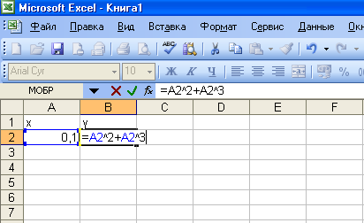

**3**. *y* oʻzgaruvchining qolgan qiymatlarini xuddi shu usulda hisoblang.

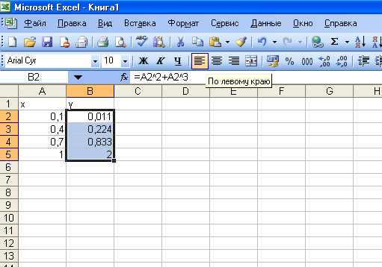

**4.** Grafigini yasash uchun B2:B5 diapozonni belgilab turib, «Master diagramm» piktogrammasi ishga tushirng. Hosil boʻlgan oynadan diagrammaning “grafik” turi va koʻrinishi tanlab, «Gotovo» tugmasi bosing. Natijada quyidagi diagramma hosil boʻladi.

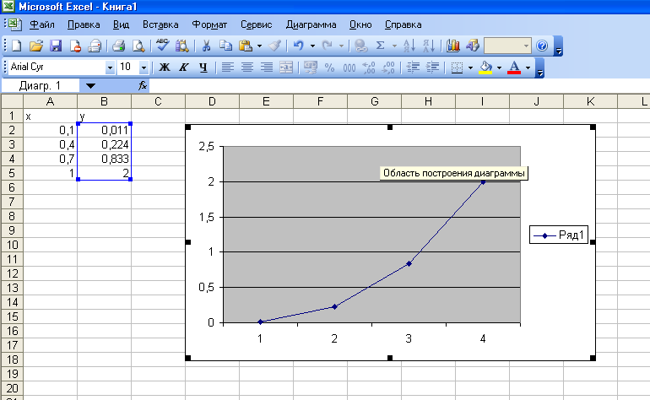

**2-Masala:** 24/03/15 yilda 22 mart Butunjahon suv resurslsri kuni munosabati bilan Navoi shahrida Matbuot uyida Navoi viloyati tabiatni muhofaza qilish qo’mitasi va Karmana Konimex irrigatsiya tizimi hamkorligida “Suv hayot manbai” mavzusida davra suhbati o’tkazildi. Shu suhbatda M.Norqobilov “Viloyat bo’yicha zovurlar bo’yi muhofaza zonasi 5045,5 gektarga. Shu jumladan qirg’oq bo’yi mintaqasi 1270,5 gektarga, suvni muhofaza qilish zonasi 37750 gektardan iborat“ ligi haqida ma’ruza qildi. Ma’ruza axborotini diagrammada ko’rgazmali ifodalab bering. **2-masalani yechish tartibini keltiramiz:**

1. Jadval ma’lumotini tuzamiz.
2. Kerakli ma’lumotlar diapozonini belgilab, “Master diagramma” buyrug’idan foydalanib, quyidagi diagrammani osil qilamiz.

**Mustaqil bajarish uchun topshiriq**

**3-Masala: AJ “Toshkent shahar elektr tarmoqlari korhonasi”** ning mahsulot sotishdan tushgan tushum qiymatidan reklama uchun ushlanadigan soliq xarajatlarining qiymatini quyidagi shart asosida hisoblang:

1) Agar mahsulot sotishdan tushgan tushum qiymati 2 000 000dan kam boʻlsa, tushum hajmining 2% miqdorida;

2) agar tushum qiymati 2000001 dan 50000000 gacha miqdorda bolʻsa, tushum hajmining 2000000 dan ortiq qismining 1% i va 40000 soʻm miqdorida;

3) agar tushum qiymati 50000001 va undan ortiq miqdorda boʻlsa, tushum hajmining 50000000 dan ortiq qismining 0,5% i va 520000 soʻm va miqdorida soliq olinsin.

**Vazifani bajarish tartibini keltiramiz:**

1. **«Файл ► Открыть»** menyu buyrugʻi yordamida **«Misollar»** faylini oching.

2. Yangi sahifani (agar kerak boʻlsa) **«Вставка►Лист»** menyu buyrugʻi yordamida qoʻshing.

3. Yangi sahifa nomini **«Формат ► Лист ► Переименовать»** menyu buyrugʻi yordamida 1 - Misol deb oʻzgartiring.

4. Jadvalni toʻldiring:

* А1 katakka «Mahsulot sotishdan tushgan tushum qiymati (1 yilda)», В1 katakka esa «Reklama uchun xarajatlar chegarasi» jumlalarni yozing.
* A2 katagiga tushum qiymatini kiriting;
* B2 katagiga quyidagi formulani kiriting:

***=ЕСЛИ (A2<2000000;A2*0,02;ЕСЛИ(A2<50000001;40000+***

***(A2-2000000)*0,01;520000+(A2-50000000)*0,005))***

Formulani hosil qilish tartibi.

1. Kursorni B2 katagiga oʻrnating va **«=»** tugmasini bosing.

2. «Mastera funksiy» (Funksiyalar ustasi) piktogrammasini ishga tushirish uchun «**fx**» belgisini bosing.

3. Funksiyalar ichidan – **«Логические»** (Mantiqiy**)** kategoriyasini tanlab, **«Если»** (AGAR) funksiyasini koʻrsating.

4. Ekranga parametrlarni kiritish uchun **«Если**» funksiyasining muloqot oynasi chiqadi.

1. Kursorni **«Логическое выражение»** (Mantiqiy ifoda**)** maydoniga oʻrnatib, A2 katagida sichqoncha chap tomonini bosing va **<2000000** mantiqiy ifodasini yozing; shartning toʻla koʻrinishi **A2<2000000**.
2. Kursorni **«Значение если истина»** (Agar qiymat rost boʻlsa) maydoniga oʻrnating va **A2*2/100** koʻrinishidagi ifodani yozing.
3. Kursorni **«Значение если ложь»** (Agar qiymat yolgʻon boʻlsa) maydoniga oʻrnating.
4. Maydon yoʻnaltirgichini (strelkasini) **«Встроенные функции»** (Funksiyalar tizimi) roʻyxatiga bosing (formula qatoridan chapda).
5. Birinchi **«ЕСЛИ»** (AGAR) funksiyasi uchun funksiya ichi boʻladigan **«ЕСЛИ»** funksiyasini tanlang. **«ЕСЛИ»** funksiya ichi funksiyasi parametrlari uchun muloqot oynasi chiqadi.
6. Kursorni **«Logicheskiye virajeniya»** (Mantiqiy ifodalar) maydoniga oʻrnatib, **A2<50000001** mantiqiy ifodasini yozing.
7. Kursorni **«Значение если истина»** maydoniga oʻrnatib, **40000+(A2-2000000)*0,01** ifodasini yozing.
8. Kursorni **«Значение если ложь»** maydoniga oʻrnatib, **520000+(A2- 50000000)*0,005** koʻrinishdagi ifodani yozing.
9. Formulani kiritishni yakunlash uchun OK tugmasini bosing.
10. Faylni xotiraga olib, **«Файл - Закрыть»** menyu buyrugʻi yordamida yoping.

**4-Masala:**

MS EXCEL jadval protsessori dasturida fayl yarating. MS EXCEL jadval protsessori dasturida yuqorida yaratgan faylingizning **“Лист 2”** sahifasini oching. Bu faylda quyidagi funksiyaning grafigini [-2; 2] oraliqda chizing.



**Ishni bajarish tartibi quyidagicha:** A1 va A2 yacheykalarga argumentning boshlangʻich x0=-2 va x1 =-1,8 qiymatlarini kiritamiz. Soʻngra ikkala yacheykani belgilab, A21 yacheykagacha nusxalaymiz. Funksiyaning grafigini chizish uchun “**ЕСЛИ”** funksiyasidan foydalanamiz. Masalan, A1 yacheykada argumentning boshlangʻich qiymati turibdi, demak, B1 yacheykaga quyidagi formula kiritilishi zarur:

**=ЕСЛИ(A1<0;1+A1;ЕСЛИ(A1>=1;A1^2;exp(A1))).**

B1 yacheykaga kiritilgan formulani B2:B21 diapozonga nusxalaymiz. Endi grafik chizish uchun A1:B21 diapozonni belgilaymiz, “Diagramma ustasi” muloqat oynasiga murojaat qiling. Kerakli grafik koʻrinishlaridan “Точечная”ni tanlang. Quyidagi grafik hosil boʻladi.

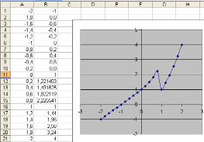

**5-masala**: **Ms Excel dasturida saralash va guruhlash masalalari**

Quyidagi jadval ma’lumoti asosida:

a) Hududi 100 ming kv. km dan katta boʻlgan viloyatlarni aniqlang.

b) Qishloqlar soni 100 ta dan koʻp boʻlgan viloyatlarni aniqlang.

c) 1950 yildan keyin tashkil topgan viloyatlarni aniqlang.

d) Aholi sonii eng koʻp va kam viloyatni aniqlang.

|  |  |  |  |  |
| --- | --- | --- | --- | --- |
| Viloyatlar nomi | Xududi, ming kv.km | Aholisi, ming kishi | Qishloqlar soni | Tashkil topgan sanasi, yil |
| Toshkent | 448,9 | 25115b8 | 1456 | 1924 |
| Andijon | 4,24 | 2247,4 | 95 | 1941 |
| Buxoro | 40,32 | 1437, 7 | 121 | 1938 |
| Guliston | 4,3 | 657,2 | 72 | 1963 |
| Sirdaryo | 111 | 785.8 | 54 | 1963 |
| Jizzax | 21,2 | 1005,7 | 104 | 1973 |
| Qarshi | 28,6 | 1347,7 | 145 | 1943 |
| Navoiy | 111 | 785,8 | 54 | 1982 |
| Namangan | 7,44 | 1982,7 | 99 | 1941 |
| Nukus | 166,59 | 1540,1 | 120 | 1925 |
| Samarqand | 16,77 | 2749,8 | 125 | 1938 |
| Termiz | 20,1 | 1801,0 | 114 | 1941 |
| Fargʻona | 40,32 | 1437,7 | 121 | 1938 |
| Urgench | 6,05 | 1347,7 | 101 | 1938 |
| Aholi soni eng koʻp viloyat |  |  |  |  |
| Aholi soni eng kam viloyat |  |  |  |  |

**5-Masalani bajarish tartibini keltiramiz:**

1. Berilgan jadvalni kompyuterga kiriting.

2. Jadval sarlavhasini belgilab, **«Dannыe → Filtr →Avtofiltr»** buyrugʻi yordamida jadvalnini filtrlab chiqing.

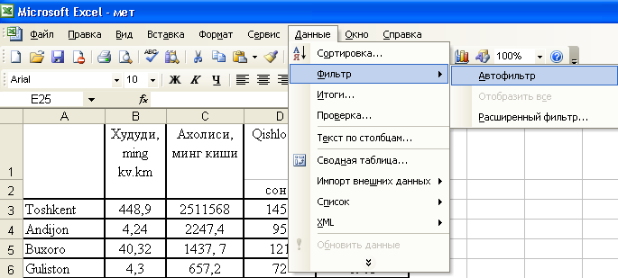

3. Berilgan shart bo’yicha ustun filtrini ochib, **«Условие»** muloqot oynasini tanlang.

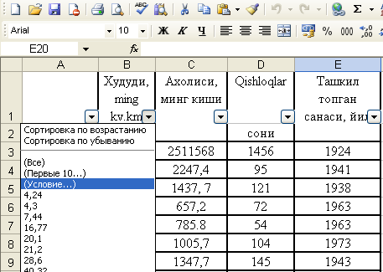

1. Bu yerga kerakli shartlarni yozing. Masalan: A) hududi 100 kv.km dan katta boʻlgan viloyatlarni aniqlash.

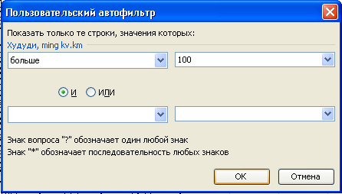

1. Demak, javob quyidagicha:

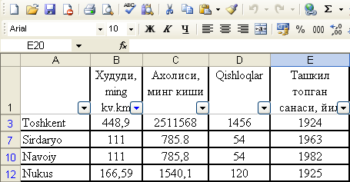

6. Shu tarzda qolgan 3 ta shart boʻyicha jadval ma’lumotlarini guruhlang va yangi jadvallar hosil qiling.

7. Olingan ma’lumotlarni daftaringizga yozing.

**NAZARIY QISM**

Elektron jadvallar dunyoda keng tarqalgan amaliy dasturiy ta’minot hisoblanadi. Ular har yerda kichik biznesdan tortib to katta manafakturali ishlab chiqarishgacha bo’lgan joylarda ishlatiladi. Ular xo’jalik hisobotini yuritishda, inventerizatsiya, yo’lov varaqalarini boshqarishda, sotuv va bozorni tahlil qilishda ishlatiladi. Bu dasturlar hujjatlarni yozish kabi maishiy ma’lumotlarni boshqarish uchun ham ishlatiladi. Elektron jadvallarda ishlashni o’rganish programmalash tilini o’rganishdan ancha oson. Microsoft Excel eng ommabop electron jadvallar to’plamidir.

Microsoft Excel elektron jadvalida foydalanuvchi yangi hujjatni o‘zi mustaqil ravishda hosil qilishi yoki vaqtni tejash maqsadida tayyor hujjat shablonidan foydalanishi mumkin.

***Ish jadvalini yaratish***

Ish jadvallarini yaratish uchun quyidagi bosqichlarni bajarish kerak:

1. Office tugmasini bosish
2. “New” buyrug’ini berish
3. “Blanc Workbook” buyrug’i ustiga 2 marta sichqonchani bosish yangi ish jadvali yaratildi

Ish jadvali yaratilgandan so’ng, faol katakka ma’lumotlar kiritishingiz mumkin. Jadvaldan o’z ehtiyojingizga qarab foydalanishingiz mumkin.

**MS Excel jadvalida kataklarga formulalar kiritish**

Ish varog‘i kataklariga formulalar kiritish. MS Excel elektron jadvalida kataklarga formulalar kiritish orqali turli xil arifmetik amallarni (qo‘shish, ayirish, ko‘paytirish,…), murakkab matematik, iqtisodiy hisob-kitoblarni amalga oshirish mumkin.

Katakka kiritiladigan formulalar quyidagi elementlardan iborat bo‘lishi mumkin:

- arifmetik amallar (qo‘shish, ayirish, ko‘paytirish, …);

- sonlar;

- kataklar adresi;

- funksiyalar.

Quyida MS Excel elektron jadvali formulalarida qo‘llaniladigan amallar bajarilish tartibi bo‘yicha keltirilgan:

|  |  |  |  |
| --- | --- | --- | --- |
| * | Ko‘paytirish | < | Kichik |
| / | Bo‘lish | <= | Kichik yoki teng |
| + | Qo‘shish | > | Katta |
| - | Ayirish | >= | Katta yoki teng |
| = | Tenglik | <> | Teng emas |

MS Excel elektron jadvalida kataklarga formulalarni kiritish har doim «=» belgisi bilan boshlanishi shart. Amallarning bajarilish tartibini «( )» (qavs) belgisi yordamida o‘zgartirish mumkin.

MS Excel elektron jadvalida matematik amallardan tashqari turli xil standart funksiyalardan ham foydalanish imkoniyati mavjud. Funksiyalarning har biri o‘z nomiga ega. Funksiyalarni qo‘llashda funksiya nomidan keyin har doim «( )» (qavs) belgisi ichida funksiya argumentlari beriladi. Funksiya argumentlari bir-biridan «;» belgisi yordamida ajratiladi.

Масалан: **ЕСЛИ** (**А1**>**А2**; **В1**; **В2**).

Bu yerda **ЕСЛИ** funksiya nomi. A1>A2, **В1**, **В2** katak adreslari funksiya argumentlari hisoblanadi.

Ms Excel dasturinining asosiy elementlari ***yacheyka*** va ***diapozon***dir.

Yacheykadagi ma’lumotlarni tahrirlash quyidagi uch usulda olib boriladi:

1. Sichqoncha koʻrsatkichini yacheykaga keltirib, chap tugmasi ikki marta tezlikda bosiladi. Bu usul ma’lumotlarni toʻgʻridan-toʻgʻri tahrirlash imkonini beradi.

2. F2 tugmasini bosish orqali ham yacheykadagi ma’lumotlarni toʻgʻridan-toʻgʻri tahrirlash imkonini beradi.

3. Тahrirlash kerak boʻlgan yacheykani faollashtirish va sichqoncha koʻrsatkichi yordamida kursorni formulalar qatoriga keltirib tahrirlash. Bu ma’lumotlarni formulalar qatoridan turib tahrirlash imkonini beradi.

Foydalanuvchilar “**Мастер функций”** muloqot oynasini ishga tushirmagan holda ham, asosiy menyuning **Формулы** bo‘limidagi  (**Автосумма**) tugmasidan foydalangan holda ayrim ko‘p ishlatiluvchi arifmetik funksiyalardan foydalanishi mumkin.

Sredneye (qiymatlarning o‘rta arifmetigini hisoblash) formulasini D2 katagiga qo‘yish uchun (**Автосумма**) tugmasining o‘ng tomonidagi pastga qaratilgan «uchburchak» belgisi bosiladi. Natijada quyidagi rasmda keltirilganidek «tugmacha menyusi» ochiladi va ushbu menyudan foydalanuvchi o‘ziga kerakli funksiyani sichqoncha yordamida tanlashi mumkin. D2 katagiga formula qo‘yilganidan so‘ng katakda quyidagicha formula yozuvi paydo bo‘ladi:

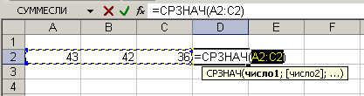

Excelda ikki yuz ellikdan оrtiq funksiyalar mavjud. Bu funksiyalar bir nеcha katеgоriyalarga ajratilgan.

Bu katеgоriyalar quyidagilardir:

1) **Финансовые** (mоliyaviy);

2) **Дата и время** (sana va vaqt);

3) **Математические** (matеmatik);

4) **Статические** (statistik);

5) **Ссылки и массивы** (murоjaat va massivlar);

6) **Работа с базой данных** (ma’lumotlar оmbоri);

7) **Текстовые** (matnli);

8) **Логические** (mantiqiy).

Katеgоriyalar sоni Excelning turli masalalarni yechishga moʻljallangan bir qatоr kеngaytmalarini yuklash hisоbiga оshishi mumkin.

Saralash va tartiblash amallari Excelda fоydalanish uchun juda qulay tarzda tashkil qilingan. Undan dasturlashdan bехabar fоydalanuvchilar ham fоydalana оladilar. Saralash va tartiblash amallari bеvоsita ilоvaning asоsiy mеnyusiga jоylashtirilgan. Bu amallar asоsiy mеnyuning **Данные** (Berilmalar) boʻlimining mоs ravishda **Фильтр** (Filtrlash) va **Сортровка**(Tartiblash) bandlari оrqali amalga оshiriladi.

Diagramma bu ma’lumotlarning elektron jadvaldagi grafig ko’rinishi. Diagrammalar umumiy yoki ajratilgan ma’lumotlarni oson tushunishga imkoniyat yaratadi. Bu usul bilan diagrammada aks etgan ma’lumotni oddiy qarashingiz bilan tushunasiz.

Vositalar panelidan diagramma ustasi (master diagramm) tugmasini bosamiz. Ish oynasida quyidagi oyna hosil boʻladi:

Diagrammaning kerakli turi va koʻrinishi tanlanib, Gotovo tugmasi bosiladi. 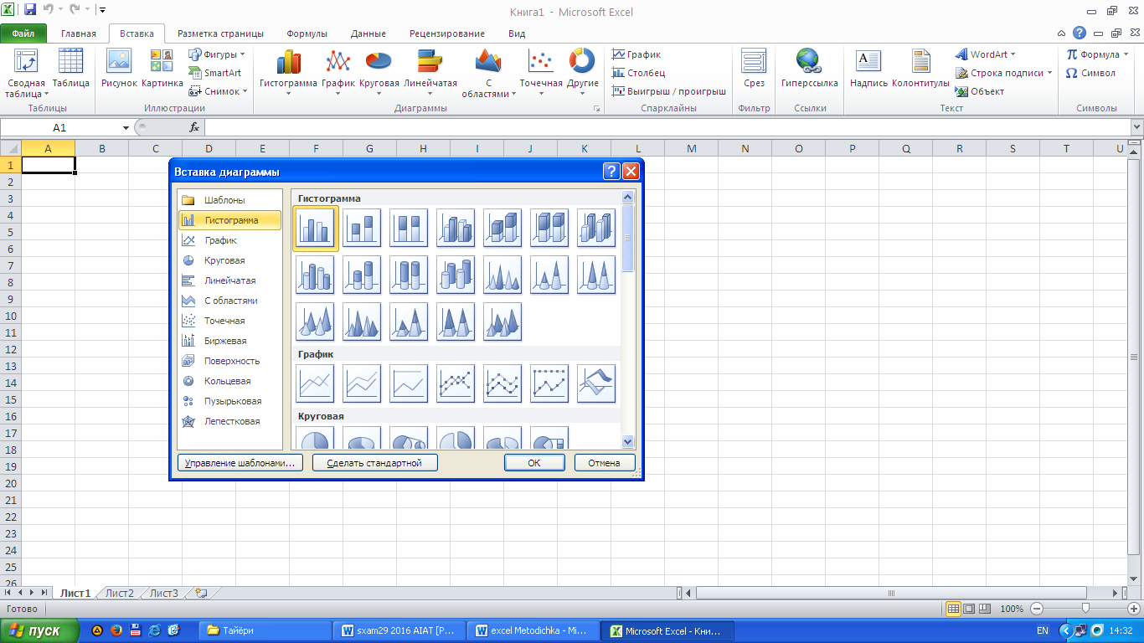

Diagrammada boshqa oʻzgartirishlar kiritish lozim boʻlsa «Dalee» tugmasi bosiladi. Funksiyalarning koʻpligi ulardan fоydalanishda bir qatоr qiyinchiliklar tugʻdirishi mumkin. Bu funksiyalarning nоmini va toʻgʻri yozilishini eslab qоlish juda qiyin.

**Mustaqil bajarish uchun topshiriqlar**

1)Exceldasturida mantiqiy funksiyadan foydalanib, funksiya grafigini chizish

|  |  |  |  |
| --- | --- | --- | --- |
| № | Funksiya | № | Funksiya |
| 1. |  | 12 |  |
| 4. |  | 15 |  |

**2)***Ms* Exceldasturida mantiqiy funksiyadan foydalanib, funksiya grafigini chizing.

|  |  |  |  |
| --- | --- | --- | --- |
| № | Funksiya | № | Funksiya |
| 1. |  | 14. |  |

**3)**Ms Exceldasturida chiziqli algebraik tenglamalar sistemasini yeching

|  |  |  |  |
| --- | --- | --- | --- |
| № | Tenglamalar sistemasi | № | Tenglamalar sistemasi |
| 1. |  | 2. |  |

**Nazorat uchun savollar**

1. EXCEL da ma’lumotlar qanday koʻrinishda yoziladi?

2. Faol yacheyka nima?

3. Formulalar nima va ular qayerda yoziladi?

4. Ishchi kitob nima va u nimalarni oʻz ichiga oladi?

5. Ilovalar darchasining asosiy elementlari nimalardan iborat?

6. EXCEL da matnlar deyilganda nima tushuniladi?

7. Yacheyka kengligi va balandligi qanday oʻzgartiriladi?

8. Ustunlar kengligi qanday oʻzgartiriladi?

9. Qatorlar balandligi qanday oʻzgartiriladi?

10. EXCEL da sonlarni kiritish usullari qanday?

11. Formula nima? U yacheykalarga qanday kiritiladi?

12. Formulalar qanday elementlardan tuziladi?

13. Yacheykaga formulalar kiritishning necha usuli mavjud?

14. Yacheykalardagi ma’lumotlar boshqa ishchi jadvallarga qanday oʻtkaziladi?

**Mavzuga oid test savollari**

1. Microsoft Excel – bu ...?

A)Javdallar muxarriri* B) Grafika muxarriri

C) Matn muxarriri D) Taqdimotlar muharriri

1. Microsoft Excel dasturida yaratilgan hujjatlar qanday ataladi?

A) Microsoft Excel kitobi B) Microsoft Excel matnli xujjati

C) Microsoft Excel jadvali D) Microsoft Excel tasviri

3. Microsoft Excel dasturi jadvalida formula tuzish jarayoni qaysi ishoradan boshlanadi?

A) = B) + C) - D) /

1. Noto‘g‘ri yozilgan formulani ko‘rsating

A)= A2+B4 B) =F2+F3 C) =D6/G12 D) =B7-A2

1. Yacheyka manzili to‘g‘ri yozilgan javobni ko‘rsating:

A)= B7 B) 12A C) 5D6 D) F2C

1. Microsoft Excel dasturida ish kitobi varag‘ini qanday o‘chirish mumkin?

A) Varaq nomi ustida sichqonchaning o‘ng tugmasini bosish va hosil bo‘lgan kontekst menyudan “Udalit” buyrug‘ini ishga tushirish orqali *

B) Varaqni belgilash va menyudan «Pravka\Udalit» buyrug‘ini ishga tushirish orqali

C) Varaqni belgilash va menyudan «Fayl\Zakrit» buyrug‘ini ishga tushirish orqali

D) Varaqni belgilash va Delete tugmasini bosish orqali

1. Microsoft Excel elektron jadvalida A1:B2 yacheykalar guruhi belgilangan. Ushbu diapazonga nechta yacheyka kiradi?

A) 4 B) 2 C) 8 D) 1

1. Microsoft Excel dasturida yaratilgan ish kitoblarni saqlashning to‘g‘ri variantini ko‘rsating:

A) «Fayl\Soxranit» B) «Format\Soxranit»

C) Fayl\Otpravit» D) «Pravka\Kopirovat»

1. «*.xls» kengaytmali fayl ustida sichqonchaning chap tugmasi ikki marta bosilsa nima bo‘ladi?

A)Microsoft Excel dasturi ishga tushadi va unda tanlangan hujjat yuklanadi*

B)Microsoft Word dasturi ishga tushadi va unda tanlangan hujjat yuklanadi

C)Microsoft PowerPoint dasturi ishga tushadi va unda tanlangan hujjat yuklanadi

D)Microsoft WordPad dasturi ishga tushadi va unda tanlangan hujjat yuklanadi

9. Excel katakcha soniga, qiymatlarga rang berish qaysi tartibdagi tugma orqali amalga oshiriladi Описание: http://test.tdi.uz/testimages/img_11985/image039.jpg. Misol 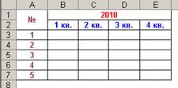

A)5 B) 4 C) 3 D) 2